数据库建好了，表建好了
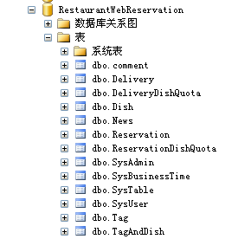
建表语句在sql文件夹

设计大的框架好了
statechart加了，类图每天都在改，自己翻

程序里基本的数据类建好了
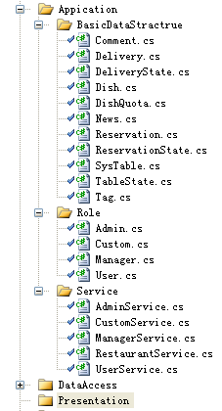

存储过程写了500多行，还没扔进数据库，有几个比较麻烦的还没写
没吃早饭和晚饭，回去玩去了。

